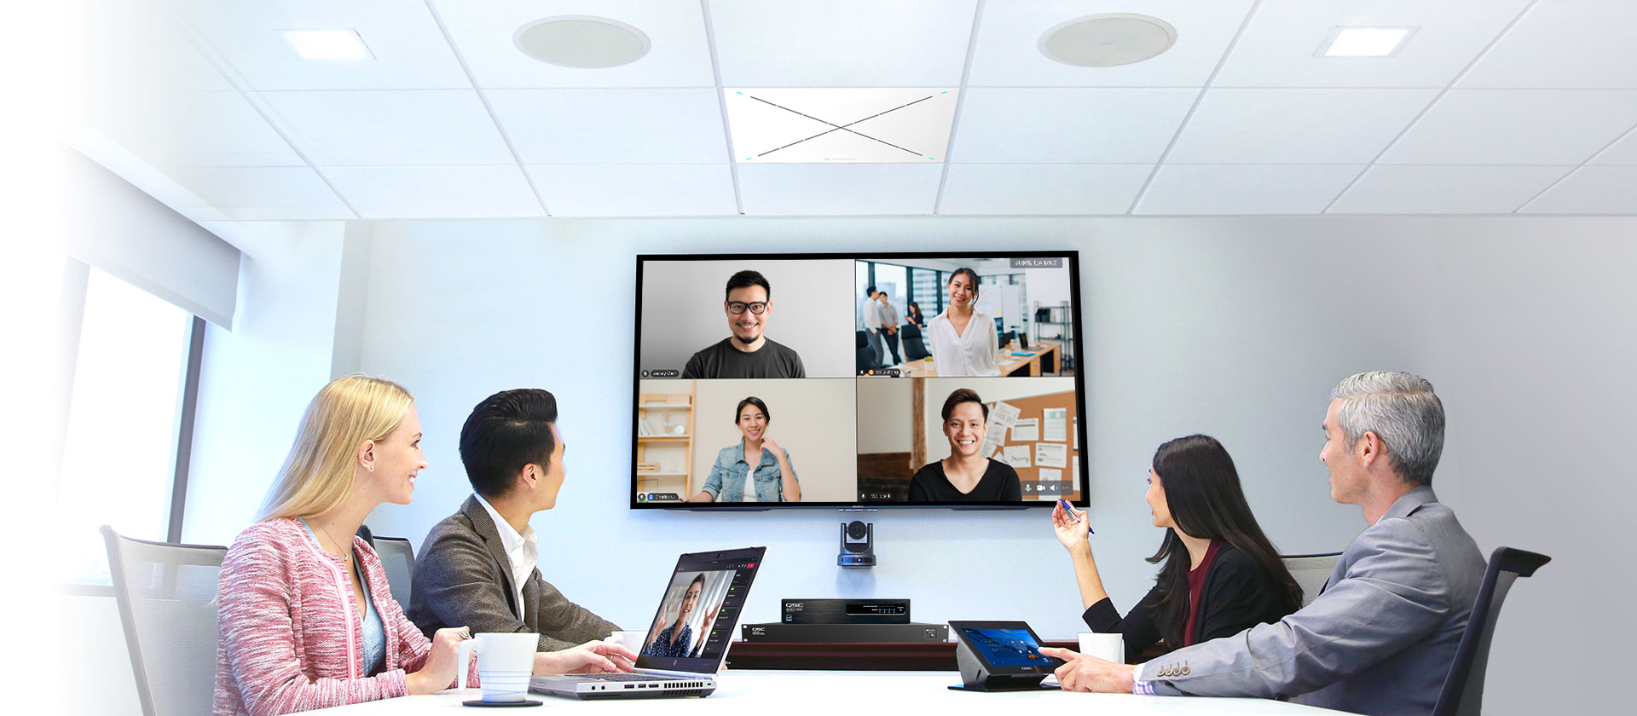
SENNHEISER TEAMCONNECT CEILING 2 DÉCROCHE LA CERTIFICATION TENCENT MEETING

Ensemble, Sennheiser et Tencent Meeting concrétisent le meilleur de l’expérience de réunion hybride

Paris, 26 janvier 2023 — Sennheiser, la marque de référence en matière de technologie audio avancée pour la collaboration et l’éducation, annonce que son microphone de plafond TeamConnect Ceiling 2 (TCC2) a obtenu la certification pour Tencent Meeting. TCC2 entre ainsi officiellement dans l’écosystème des équipements certifiés Tencent Meeting.

Le système de communication certifié par Sennheiser et Tencent Meeting inclut à ce stade le micro TCC2, le processeur Q-SYS Core 110f, l’amplificateur de série SPA et la paire d’enceintes série AcousticDesign. Sennheiser et Tencent Meeting entendent ainsi proposer une expérience audio de grande qualité et totalement fluide pour les environnements de bureaux hybrides.

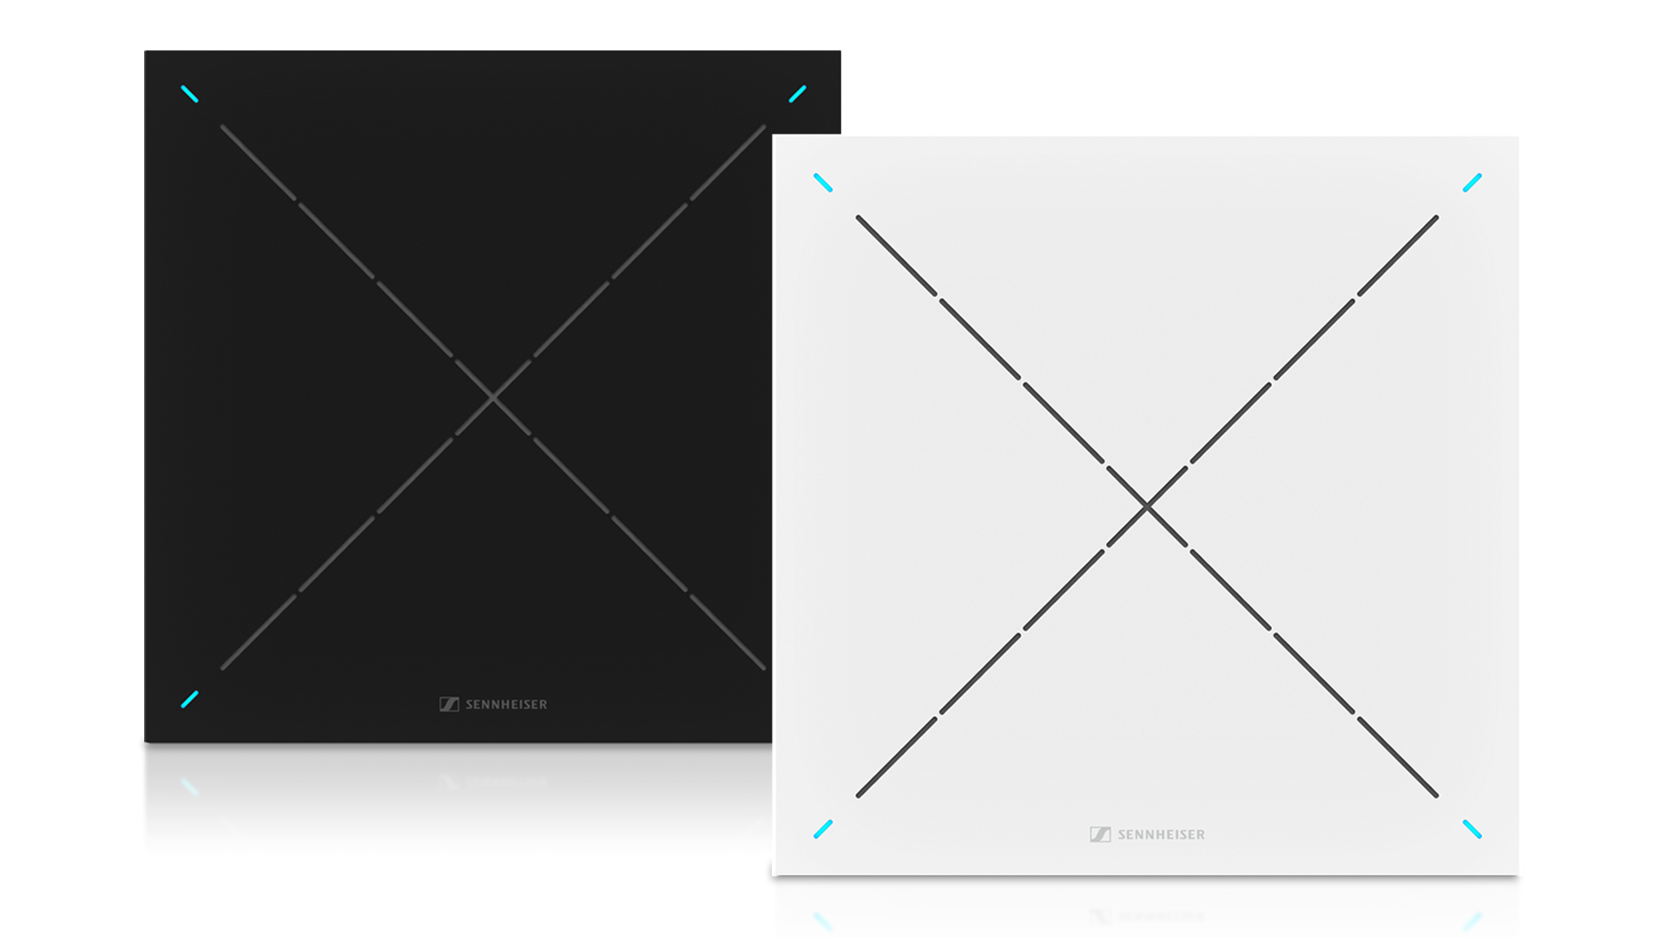
Réputé pour sa technologie de pointe et sa facilité d’installation, le micro TCC2 s’adapte idéalement à la solution Tencent Meeting Rooms dans toutes les configurations et tous les types de salles de conférence. La technologie brevetée de beamforming adaptatif de TCC2 situe automatiquement le locuteur et se cale sur sa voix qu’elle suit au gré des déplacements de la personne, sans que celle-ci ait besoin de se saisir d’un micro. La fonctionnalité TruVoicelift de TCC2 améliore grandement le rendu audio, réduit le bruit de fond et renforce l’intelligibilité du discours. Enfin, l’application Sennheiser Control Cockpit permet d’administrer et de piloter très facilement le système TCC2 en tout point de l’intranet de l’entreprise, si bien que la commande de l’ensemble du système audio en devient plus intuitive.

Avec ses millions d’utilisateurs enregistrés, sa forte part de marché et sa présence mondiale, Tencent Meeting s’est imposée parmi les plateformes de communication vidéo les plus influentes en Chine. Ses conditions de certification matérielle reposent sur des standards établis par Tencent Ethereal Audio Lab, qui prévoient que tous les produits candidats doivent se soumettre à près de 50 tests de certification ultra stricts recouvrant plus de 200 indicateurs, portant sur les performances audio et vidéo, les interactions système et le SDK.

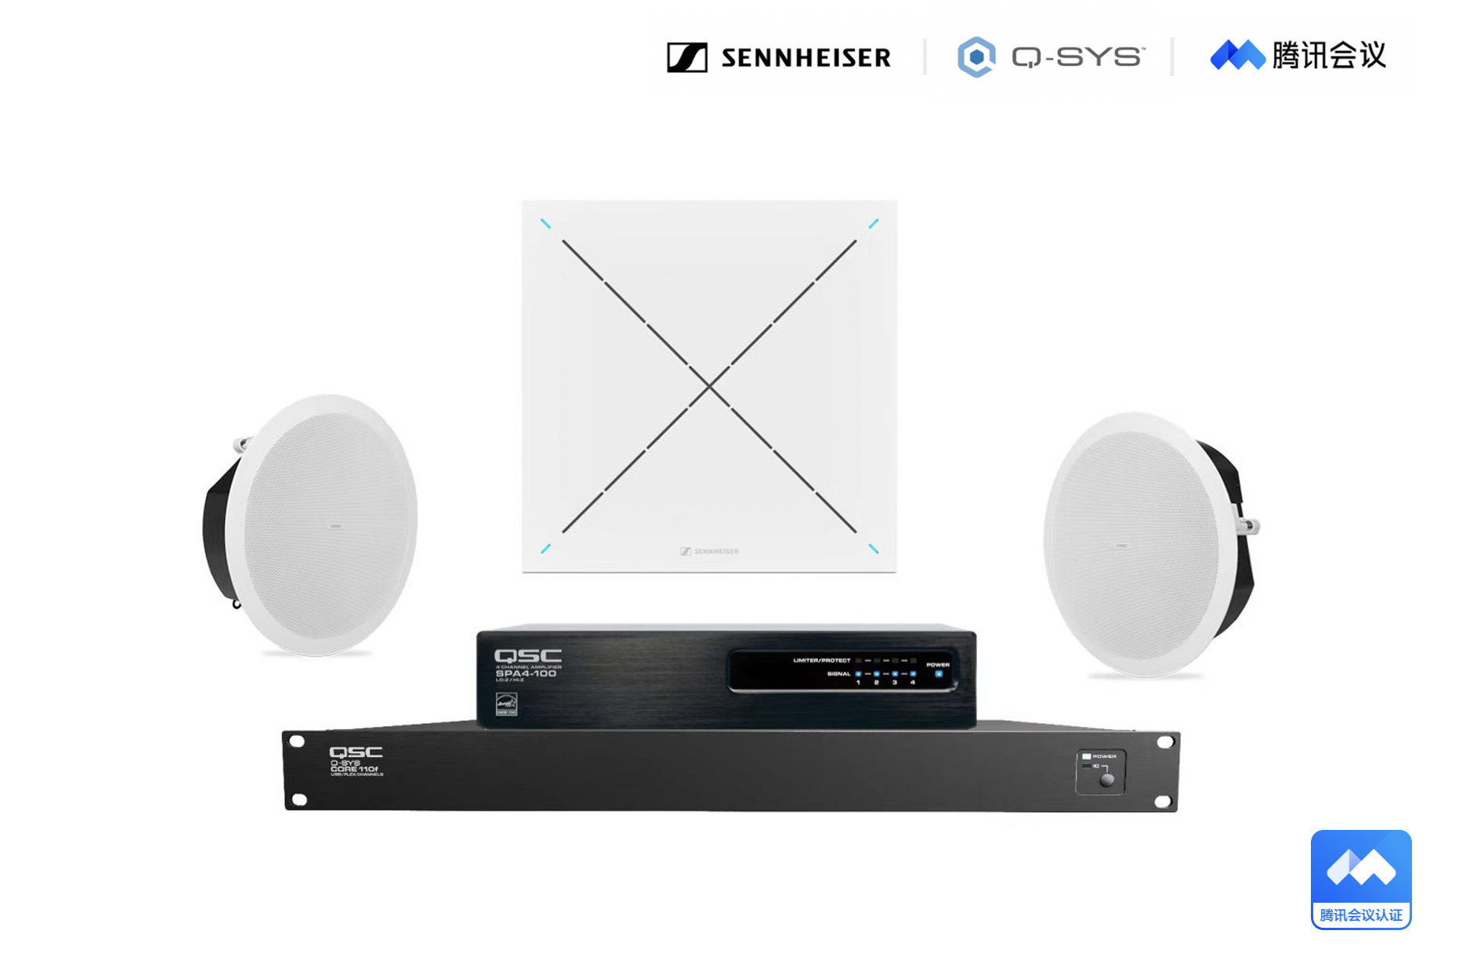
Le système de communication actuellement certifié inclut le micro Sennheiser TeamConnect Ceiling 2, le processeur Q-SYS Core 110f, l’ampli série SPA et la paire d’enceintes série AcousticDesign.

L’obtention de la certification matérielle Tencent Meeting fait que le micro de plafond TCC2 est désormais compatible avec Tencent Meeting et Tencent Meeting Rooms. Les utilisateurs des solutions Tencent Meeting vont donc pouvoir apprécier l’expérience audio supérieure que TCC2 apporte aux conférences audio en termes de stabilité, de captation fiable et de facilité d’installation. Quant à Sennheiser, ce partenariat avec Tencent Meeting est l’occasion de se rapprocher des besoins des utilisateurs amenés à travailler et à étudier en mode hybride.

La technologie brevetée de beamforming adaptatif de TCC2 situe automatiquement le locuteur et se cale sur sa voix qu’elle suit au gré des déplacements de la personne, sans que celle-ci ait besoin de se saisir d’un micro. Le micro de plafond TCC2 est une solution sans contact, une qualité primordiale en temps de pandémie.

« Sennheiser Business Communication améliore continuellement l’expérience audio des conférences en misant sur des technologies de pointe, des produits fiables et des services professionnels », a déclaré Zhao Xiaochuan, directeur des ventes et du marketing de Sennheiser Business Communications en Grande Chine. « La certification des produits Sennheiser TeamConnect Ceiling 2 et Q-SYS par Tencent Meeting augure d’une formidable reconnaissance de notre solution sur le marché en plus de marquer le début d’un partenariat solide. En mettant à profit notre sens de l’innovation et nos produits de grande qualité, nous allons créer ensemble des environnements de réunion au rendu audio d’une clarté optimale qui contribueront à améliorer la productivité en plus de réduire les coûts de communication. »

« Tencent Meeting explore les pistes d’innovation permettant de rendre la collaboration optimale dans les conditions de travail modernes, tant du point de vue du confort et de l’efficacité que de l’expérience utilisateur », déclare le porte-parole de l’équipe produit Tencent Meeting. « C’est pourquoi nous sommes ravis d’accueillir le microphone de plafond Sennheiser TeamConnect Ceiling 2 dans notre écosystème d’équipements certifiés Tencent Meeting, pour offrir ainsi à nos utilisateurs des solutions audio ultra performantes et une expérience collaborative de qualité premium. Nous entendons bien approfondir notre coopération avec Sennheiser et intensifier nos synergies, tant du point de vue des partenaires que de la technologie et de l’écosystème. Ensemble, nous entendons fournir aux professionnels des solutions audio innovantes optimales, assorties de services de qualité, pour leur faire vivre la meilleure expérience possible en environnement de travail et d’étude hybride. »

« Récemment, Q-SYS et Sennheiser ont décroché la certification Tencent Meeting pour la Chine, réputée pour être la plus stricte de l’industrie. La solution groupée se compose des processeurs audio Q-SYS Core 110f, de l’amplificateur série SPA avec enceintes de plafond, et du microphone de plafond Sennheiser TCC2. Outre la parfaite compatibilité des produits Q-SYS avec Sennheiser TCC2, cette certification pour Tencent Meeting Rooms va nous permettre de proposer le meilleur de l’expérience audio et vidéo professionnelle et une solution de conférence parfaitement adaptée aux attentes des professionnels d’aujourd’hui », conclut Li Jingjing, responsable du développement commercial de QSC China.

Plus d’information sur TeamConnect Ceiling 2 : https://en-us.sennheiser.com/tcc2

À propos de la marque Sennheiser
Nous vivons et respirons l’audio. Nous sommes guidés par une passion, celle de créer des solutions audios qui font la différence. Façonner l’avenir de l’audio, faire vivre des expériences sonores remarquables à nos clients – c’est ce que la marque Sennheiser représente depuis plus de 75 ans. Les solutions audios professionnelles telles que les microphones, les systèmes de conférence, les technologies de streaming et les systèmes de monitoring font partie de l’activité́ de Sennheiser electronic GmbH & Co. KG. Tandis que les équipements grand public, comme les casques, les barres de son, les écouteurs et les aides auditives, sont développés et distribués par Sonova Holding AG sous la licence de Sennheiser.

www.sennheiser.com
www.sennheiser-hearing.com

Contact Local  L’Agence Marie-Antoinette  Julien Vermessen  Tel : +33 1 55 04 86 44  julien.v@marie-antoinette.fr | Contact Global  Sennheiser electronic GmbH & Co. KG  Ann Vermont  Communications Manager Europe  Tel : +33 1 49 87 44 20  ann.vermont@sennheiser.com

